Московский Государственный Университет Экономики, Статистики и Информатики
Институт компьютерных технологий

Курсовой проект
по курсу:«Проектирование предметно-ориентированных информационных систем»
на тему:
«Расчет производственных мощностей для ВУЗа»

Выполнили студенты группы ДКЕ-302:
Фёдоров Б.М.
Воробьева А.Ю.

Москва 2008 г.
Оглавление
1. Аналитическая часть 3
1.1Постановка задачи 3
1.2.Технико-экономическая характеристика объекта автоматизации 9
1.2.1.Организационная структура предприятия 9
1.2.2.Экономическая сущность 13
1.3.Организационная структура ВУЗа 20
1.4. Дерево работ 23
1.5 Словесное описание задачи 26
2. Проектная часть АРМ отдела кадров 41
2.1.Сценарий диалога 41
2.2. Дерево диалога 42
2.3.Схема работы системы 43
2.4 Схема данных 51
3. Результаты работы. Экранные формы 53
Заключение 62
Список литературы 63

1. Аналитическая часть
1.1Постановка задачи
В современном обществе, где приоритетным являются направления, связанные, в первую очередь, с получением прибыли, все большую и большую роль начинают играть самые различные экономические показатели. И благодаря их правильному и рациональному использованию и исчислению можно добиваться положительных и эффективных решений. Одним из таких, безусловно, необходимых для любого производства показателей, является расчет производственных мощностей. С помощью этого расчета можно с легкостью рассчитать различные экономические показатели, связанные с эффективностью предприятия.
Но основной целью данной работы является не только рассмотрения таких показателей, а их применение в области образования. Наша задача – доказательно обосновать, что высшее учебное заведение является таким же предприятием и что и на нем можно применять подобного рода расчеты. ВУЗ – это такое же предприятие, которое имеет схожую структуру и может быть рассчитано по таким же показателям.
Объектом исследования курсовой работы является: учебный комплекс – «преподаватель- вузовские курсы –студент», на примере ведения курса САОЭИП (система автоматизированной обработки экономической информации на производстве), для специальности 0715 и ЭК, Цель исследования :
1. выявление учебно - контрольно организационных связей типа «преподаватель- студент»; «деканат-преподаватель», подлежащих автоматизации с использованием ПЭВМ, в целях повышения качества обучения и контроля знаний студента;
2. рассмотрение конкретных формул по расчету РПМ, применимых для ВУЗа
Выявление связей по автоматизации процесса обучения и контроля, проводится на примере учебного процесса.
В качестве конкретного объекта, как было указано выше, выбран процесс проведения л/р по РШ. Решается задача, связанная с получением знаний и практических навыков по выполнению функций работников управления промышленных предприятиях в области ТЭП.
Таким образом решение этой задачи сводится к тому, чтобы связать конструктивный аппарат и инструментальные средства как по программированному обучению, так и по эксплуатации в сфере основных задач ТЭП, и представить результат, как законченный АРМИР ТЭП.
Результаты, полученные в сложных областях, анализируются с позиции теории обучения и используются только те из них, которые не противоречат требованиям этой теории. Исходя из этого постулата, при создании учебного материала для ЭВМ руководствуются психо-педагогическим методом, так как психо-педагогические требования являются главными и они определяют все остальные.
Задача автоматизированного процесса обучения состоит в том, чтобы выделить те формы и участки учебной деятельности и те массивы учебной информации, которые могут быть реализованы с помощью машин.
Для этой цели используется метод математического информационно-логического моделирования.
Функции, которые в процессе обучения могут быть реализованы на ЭВМ, определяются специальной реализованной задачей, возможностями машины и основными методологическими принципами использования ЭВМ в учебном процессе. Никакая машина не может заменить преподавателя в процессе обучения но она может быть эффективно использована в помощь преподавателю, как инструмент в руках преподавателя.
Область конкретного целесообразного применения машин ограничено рамками тех задач, которые:
1) алгоритмически описаны и представлены в виде обучающих программ;
2) задач, решения которых дает экономический или методический выигрыш по сравнению с решением их человеком.
В этом смысле использование ПЭВМ для контроля знаний в области конкретного применения знаний студентов в будущем является обоснованным следующими факторами:
- экономичным (сокращено время контроля);
- оптимальным (минимальное время контроля );
- эффективным (минимальное число ошибок и достоверность контроля);
Ибо, студент, поняв при использовании тестов контроля, что недостаточно оснащен знаниями в области будущих работ, повторяет обучение без потеряй времени .своего и преподавателя .
Таким образом, автоматизация, исходя из вышеизложенной содержательной сущности программированного обучения, подлежат следующие процессы:
1) процесс планирования режимов (доз, вариантов) из общей обоймы курса;
2) процесс контроля полученных знаний в том или другом режиме;
3) процесс изменения стратегии по выдачи доз знаний, который может предваряться обоймой теоретического базиса курса, где:
а8 - входная информация по знаниям (помимо преподавателя);
а9 - входная информация идущая от преподавателя;
в2'- обратная связь по регулированию доз знаний и тем содержащих эти знания;
в2"- обратная связь по выбору новых режимов обучения, например, выполнение варианта лабораторной работы или чтение теоретических доз. В данной работе исследуется возможные конструктивные и инструментальные средства, используемые для планирования доз (режимов, вариантов) по курсу САОЭИП -задачи ТЭП- при выполнении студентом практических заданий по расчету производственных мощностей (РПМ) с использованием ПЭВМ.
Будущая специализация студентов МЭСИ - это создание систем автоматизации обработки экономической информации. К экономической информации относится задач ТЭП, в частности задача РПМ.
Более того, РПМ и другие задачи ТЭП, как будет показано в пункте (1.2) «являются общими задачами, как для промышленного, так и для непромышленного предприятия. Поэтому хорошее знание задач ТЭП таких как ОПП, ОППр, РПМ, необходимо студенту МЭСИ. Следовательно, использование эффективных средств обучения, таких как программированное обучение , в области ТЭП - обоснованно.
Отсюда, в качестве предметной области проектируемой системы проведения л/р, выбираем задачи ТЭП и, в частности, задачу РПМ .
Далее, с тем, чтобы создать инструментальные средства решения задачи РПМ необходимо:
1) Изучить и описать сущность задачи РПМ в среде подсистемы ТЭП;
2) Определить и описать все этапы технологического процесса решения РПМ;
3) Описать информационную модель задачи РПМ (схему данных);
4) Представить математическую модель задачи РПМ ;
5) Выявить основные этапы (режимы, варианты) решения РПМ, представляющие самостоятельные дозы для обучения, как в теоретическом, так и в практическом аспектах;
6) Определить адекватность этапов РПМ и вариантов лабораторной работы студентов по дисциплине САОЭИП;
7) Разработать проект АРМРПМ и инструкции по работе с АРМРПМ в режиме проведения лабораторной работы по курсу САОЭИП;

1.2.Технико-экономическая характеристика объекта автоматизации
1.2.1.Организационная структура предприятия
Итак, для начала классифицируем ВУЗ по системе классификации промышленных предприятий:

Любое предприятие имеет определенную орг. структуру без учета исследования рынка.
На схеме представлена орг.структура ВУЗа
Основные уровни управления предприятием связаны с уровнями иерархической производственной системы, каждый уровень в которой – тоже система, с самостоятельной целой функцией управления.
На схеме представлена классификация управления, адаптированная под ВУЗ.
1.2.2.Экономическая сущность
РПМ входит в комплекс задач технике экономического планирования (ТЭП) промышленного предприятия, в свою очередь, ТЭП является одной из функциональных подсистем общезаводского планирования. ТЭП определяет все стороны производственно хозяйственной деятельности и финансовой деятельности как предприятия, так и его подразделений, на основе конкретных заданий по видам и объемам выпущенной продукции, а также по всем ресурсам «необходимым для ее изготовления». В качестве производственного предприятия рассмотрим структуру ВУЗа.
В рамках расчетов по ТЭП реализуются, в первую очередь, главные задачи -перспективное и годовое планирование. Результаты оформляются в виде плана экономического и социального развития предприятия, который охватывает все стороны деятельности предприятия. Весь комплекс задач функциональной подсистемы ТЭП группируется по четырем видам задач:
1) Планирование производства и повышение его эффективности;
2) Расчет норм и нормативов;
3) Планирование обеспечения производства;
4) Планирование результатной деятельности производства;
Наиболее важными задачами являются задачи первого вида (планирование производства и повышение его эффективности).
Задачи этой группы являются оптимизационными и их результаты определяют исходное решение задач из 2, 3 и 4 групп.
Для реализации задач первой группы используют вычислительную технику и широко применяют экономике - математические методы,
К основным оптимизационным задачам первой группы относятся:
1) Расчет производственной программы (годовой, оптимальной) РПП;
2) Расчет производственной мощности РПМ;
3) Расчет производственной программы по плановым периодам РППП;
4) Формирование портфеля заказов;
Таким образом, задача РПМ является одной из основных задач, решаемых в подсистеме ТЭП и в целом, по заводу.
Результаты вычисленной производственной мощности предприятия помогают выявить ненужное, устаревшее, малопроизводительное оборудование, а также вскрыть резервы и узкие места производства в целом. В свою очередь это способствует снижению себестоимости продукции, повышению прибыли, повышению фондоотдачи и уровня рентабельности.
Особенности каждой отрасли, определяемые, прежде всего, конструкцией выпускаемых изделий, масштабами производства и применяемой технологией, оказывают существенное влияние на методы и формы расчетов производственных мощностей промышленных предприятий.
В настоящее время на многих промышленных предприятиях осуществляется механизированный расчет ПМ по всем видам основного производства с использованием мини- и микро- ЭВМ:
- по цехам и участкам серийного производства;
- по поточным линиям;
- по линиям, имеющим дискретный характер производства;
Для ВУЗа же наиболее применим второй характер производства – ведь выпуск специалистов производится поточно.
Результатные данные комплекса задач по РПМ используются в различных подсистемах промышленного предприятия таких как:
- управление производством;
- техническая подготовка производства;
- управление основным производством;
- управление оборудованием и комплектацией;
- управление трудовыми ресурсами;
Расчеты ПМ входят как составная часть в технико-экономическое обоснование плана промышленного производства. На основе этих расчетов выявляются внутрипроизводственные резервы роста производства, устанавливаются объемы выпускаемой продукции и определяется потребность в увеличении производственных мощностей за счет технического перевооружения, реконструкции и расширения действующих и строительство новых предприятий.
Расчет производственной мощности используются для составления балансов ПК за отчетный год и на плановый период на всех уровнях управления промышленностью; для определения потребности в дополнительном оборудовании и выявления излишнего; для решения вопросов специализации предприятий, разработки мероприятий по устранению производственных диспропорций, а также для развития отраслевой и межотраслевой кооперации и первоочередного направления средств для развития производства.
На основе расчетов ПМ определяются «узкие» места производства и разрабатываются мероприятия по их устранению, а также по наращиванию ПМ минимальных капитальных вложений.
Производственные мощности университета в целом определяются по мощностям институтов, мощности институтов - по мощностям ведущих кафедр, а мощность последних по расчетной пропускной способности преподавателей. При этом на всех уровнях мощности принимаются с учетом мер по ликвидации «узких мест» и возможностей кооперации производства.
Определение ПМ университета ведется следующими этапами:
- определяется пропускная способность ведущих участков и линий каждого института. Поэтому должны быть уточнены структура каждого института, задание по выпуску специалистов для каждой специальности и закрепление операций за оборудованием и преподавателями.
- выявляются в каждом институте «узкие» места обучения и разрабатываются мероприятия по их ликвидации. Учитывая это, устанавливается ПМ института;
- по данным институтов устанавливается ПМ ВУЗа в целом. Одновременно разрабатываются дополнительные мероприятия по устранению диспропорций в мощностях отдельных факультетов. Расчеты по ним должны вестись параллельно.
Все происшедшие изменения в технологии, организации производства, кооперации и т.п. должны вноситься в расчетные формы в течение всего отчетного периода.
Расчетами ПМ ВУЗа руководит главный бухгалтер. Расчеты ПМ каждого института ведутся техчастью. Координацию и общее методическое руководство расчетами осуществляет БМ ВУЗа.
На основании расчетов ПМ предприятий составляются сводные расчеты по объединениям, разрабатывается обоснованная производственная программа.
Из задач которые выполняет БМ, можно выделить две основные работы :
1) Составление альбома «Расчеты ПМ за год»;
2) Составление альбома «ПМГШ преподавателей, аудиторий и оборудования за год»;
Информация для решения данных задач поступает в БМ следующих подразделений:
- вузоуправление;
- плановое управления предприятия;
- управление капитальным строительством;
- институты основного производства.
Кроме того, в БМ от Министерства Образования поступает расчет нормативных потребностей специалистов, по номенклатуре.
Расчет производственной мощности является, как уже отмечалось, трудоемкой работой, загружающей больше количество технологов и экономистов. Схема работы системы решающей задачу РПМ дана на (Рис Д-01)
Анализируя литературу по РПМ на производстве можно сделать вывод, что трудоемкость расчетов возрастает в условиях массового и крупносерийного производства, т. к. в этом случае выполняются пооперационно подетальные расчеты. Необходимо также отметить отличность принципов расчета производственных мощностей для поточно-массового и серийного производства. Это вызвано различием экономико-организационной сущности первого и второго типов производства промышленного предприятия.
Отличность принципов расчета ПМ на промышленных предприятиях:
1) при поточно-массовом производстве потеря времени на переналадку оборудования отсутствует;
2) при определении ПМ какого либо спе при поточном производстве основным моментом является правильное определение «узкого места».
"Узкое место" производства связано с областью определение (местом) производства:
- кафедра
- институт
- ВУЗ
1) Для кафедр «узким местам» является лимит оборудования и преподавателей, используемых на производственных операциях, или группах оборудования, имеющих меньшую пропускную способность по сравнению с основной частью оборудования, в следующих операции; или групп оборудования.
2) Для институтов «узким местом» является лимит преподавателей кафедр, или поточных линий, имеющих меньшую пропускную способность, чем остальная часть производственных участков, или линий, данного института.
3) Для ВУЗа в целом - это лимит оборудования институтов, имеющих меньшую пропускную способность, чем другие институты ВУЗа.
При рассмотрении организационно-содержательной сущности задачи РПМ необходимо предоставить:
1) Перечень комплекса задач РПМ и информационное описание комплекса задач РПМ (схему данных).
2) Перечень информации, получаемой в результате решения задачи РПМ.
3) Службы предприятия и сторонние организации, которые используют результаты РПМ.
4) Результатные показатели, которые используются в других задачах ТЭП.

1.3.Организационная структура ВУЗа
Весь процесс обучения можно абстрагировано представить, как сложную структуру с обратной связью (Рис 1.1) .Начиная с ректора и факультетов и до учебного отдела это прямая связь воздействия на студента при формировании и выдаче студентам материалов по соответствующим курсам ,а связь по контролю и регулированию восприятием знания -это обратная связь студента, преподавателя и деканата (дуги А и В). Представим содержательную сущность (Рис 1.1)
Рис. 1.1
Объект Δ1
Объект Δ2
Объект χ
a8
Знания студента
Z
b2
b2
b2
α3
a9
α1
+
+
анализ – f5
контроль – f4
учет – f3
регулирование – f2

планирование – f1
Курс N
ПреподавательN
Преподаватели
Р = [pi]
Материалы
Студенты
...
Курс 2
Преподаватель2
Курс 1 Преподаватель1
Кафедра
Дневная форма обучения
Деканат
- Учебный отдел: в обязанности которого входит составление расписания (занятий, экзаменов, конференций, собраний), утверждение учебного плана, составление договоров для прохождения студентами учебной и производственной практики ... т. д.
- Деканат : решает организационные вопросы факультета, контролирует выполнение учебного плана, посещаемость и успеваемость студентов.
- Кафедры : разрабатывают учебный план по дисциплинам , обеспечивают его реализацию, ведут научно исследовательские разработки. ..
- Преподаватель : непосредственно связан со студентом; он ему передает знания навыки и опыт и в тоже время выполняет контрольную функцию.
Связь "а"- прямая (а!,а2,... ,а9).
Связь "в"-обратная (в1,в2,вЗ,в4).
Z - Выходное знание студентов , которые контролируются преподавателем и деканатом . В зависимости от результатов контроля изменяется процесс обучения, дозы обучения, содержательность обучения и методы контроля и поощрения .
@1,@2,@3 - дискриминаторы, или логические элементы, распознающие либо прямое, либо обратное воздействия, либо выходные значения.
А - Это вся область определения модели «процесса обучения».
А1 - Подобласть определения «управляющих структур и принимающих решения»
А2 - Подобласть определения «воздействуемых объектов» или объектов , которые обучают.

1.4. Дерево работ
Непосредственный интерес проекта представляет подобласть А2, которая также , как и вся модель в целом, есть система с обратной связью (Рис 1.2)
Ректор
Курс N
ПреподавательN
...
Курс 2
Преподаватель2
Курс 1 Преподаватель1
+
+
Студенты
Подобласть А2
Подобласть А1
Темы лекций и практических курсов
Учебный план
УЗиПИМ
КОИБАС
КИС
МОиАИС
ПИвЭ
Кафедры ИКТ
Другая форма обучения
Дневная форма обучения
Деканат ИКТ
ИЭиФ
ИПиГО
ИМ
ИНО
ИКТ
Учебный отдел
Проректор по уч. части
Таким образом, исходя из вышесказанного, можно сделать следующее заключение:
Обучение это психо-педагогический процесс, целью которого является выработка у обучаемого таких свойств , которые в педагогике называются - знаниями, умениями, навыками- а цель обучения состоит в преобразовании внешних действий (связь при-мая) в действия внутренние,(умственные)при наличии (обратной связи) воздействия должны носить поэтапный характер от простого к сложному с получением практических навыков (л/р, опыты на ПЭВМ).
Теория поэтапного воздействия позволяет рассматривать процесс обучение в следующих аспектах:
1) В аспекте управляемой деятельности, направленной на перевод внешних (материальных) действий в действия внутренние (умственные), в результате которой в сознании обучаемого учебному материалу- образуется представление, отражающие содержание учебного материала.
2) В аспектах активного взаимодействия обучающего с обучающим когда:
а) цель обучения - формирование знаний и умения;
б) задача обучающего - стимулирование и управление внешней и внутренней психологической деятельности человека;
в) задача обучаемого - активное восприятие учебной информации;
Исходя из вышеуказанных аспектов , обучение строится следующим образом:
Планирование занятий следует начинать с определения цели обучения, где необходимо указать систему новых познавательных действий, подлежащих освоению, систему понятий, которая должна быть сформулирована, набор объективных показателей, которые должны удовлетворять эти действия, и представление в конце обучения, перечень изменений в знаниях и умениях обучаемого.

1.5 Словесное описание задачи
Состав задач комплекса "Расчет производственных мощностей основного производства в БМ",решаемых в процессе механизированного расчета и формируемая результатная информация представлены на (Рис. 1.8).
Результатные данные комплекса задач используются в различных подсистемах:
- Техническая подготовка производства;
- Управление основным производством;
- Управление оборудованием и комплектацией;
- Управление трудовыми ресурсами.
Расчеты ПМ являются, как уже отмечалось, трудоемкой работой загружающей большое количество технологов и экономистов.
Особенно возрастает трудоемкость в условиях массового и крупносерийного производства, где ведется пооперационно-подетальные расчеты.
Принцип расчета мощностей поточного производства имеет некоторые отличия от расчетов мощностей серийного производства. Это вызвано различием экономико-организационной сущности первого и второго типов производства
Исходной информацией необходимых для решения комплекса задач РМ являются следующие документы:
- Извещение об изменении исходных данных по номенклатуре;
- Извещение об изменении исходных данных по оборудованию;
- Извещение для работы с архивами расчета мощностей.
Эти извещения представляют собой основной документ по заведению и введению базы расчета мощностей на ВЦ.
Операция 1. ВУЗ выпускает приказ на расчет мощностей.
Операция 2. По получении приказа на расчет мощностей техчасти институтов заполняют и передают на ВЦ следующие формы документов:
- Задание на расчет ПМ;
- Извещение об извинении исходных данных по номенклатуре;
- Извещение об изменении исходных данных по оборудованию;
- Извещение для работы с архивами РМ.
Эти извещения заполненные цеховыми технологами на основе утвержденной технологии обработки и сборки изделий поступают на ВЦ.
Операция 3. ВЦ принимает извещения, регистрирует их, подготавливает исходную информацию перфорации; перфорирует, контролирует, вводит информацию в ЭВМ; проводит логический контроль и компоновку базы ПМ; печатает ведомости наличия технологического оборудования, опись ошибок, опись номенклатуры специалистов, не принятых в расчет.
Операция 4. Техчасти институтов основного производства анализируют характер ошибок в описи, выясняют причины отсутствие в БД ПМ номенклатуры, указанной в описи специалистов, не принятых в расчет и выдают на ВЦ извещение с выверенными данными.
Операция 5. ВЦ обрабатывает извещение с пометкой «коррективы» и производит расчет ПМ. После произведенных расчетов печатаются сводки (см. Рис. 1.8.).
Операция 6. Каждая техчасть комплектует альбом ПМ по институту и представляет его в бюро мощностей.
Такова краткая характеристика операционного процесса обработки документов комплексе задач по расчету мощностей основного производства на промышленном предприятии.
Список форм документов и приложений к ним, используемых при расчете мощностей на ПП указан в (Таб. 1.1).
Таблица 1.1
Код формы | Наименование формы
Н-2-0/1 | ПМ деталей, узлов (комплектов) и агрегатов.
Н-3 | Производственная структура (завода, объединение).
Н-5 | Сводная ведомость технологического оборудования.
Н-6 | Ведомость поставок получаемых заводом.
М-5 | Производственная мощность цеха (для массово-поточного производства
С-1 | Производственная площадь
Т-0 | Расчет средней производительности термического оборудования
Т-1 | Расчетные данные термического цеха
П-1 | Расчетные данные отделения металлопокрытий
П-2 | ПМ отделения металлопокрытий
О-2 | Сводные данные о ПМ завода
Пр. 1 к О-2 | Баланс ПМ по автомобильным двигателям
Пр. 2 к О-2 | То же по автомобильным запасным частям
Пр. 3 к О-2 | ПМ по литью
О-3 | Технико-экономические показатели ПМ
О-5 | Основные мероприятия по ликвидации «узких мест» производства

В таблице (таб. 1.2) приводятся формулы, по которым ведется расчет ПМ в условиях поточного производства, который представлен методикой расчета ПМ для ВУЗа
Для поточного производства расчет ведется пооперационный в основном для двухсменного режима работы по форме карты производственной мощности поточной линии.
Расчет ПМ осуществляется по шагам. В таблице приведены формулы расчетов показателей производственной мощности для различных типов производств.

Таблица 1.2
№ п/п | Показатели | Формулы
Определение программы производства специалистов
1 | Определение программы на выпуск специалистов(тыс.шт.) | _{N}  П_{С} = 1/1000 ∑ П_{ci} , где  _{i=1}  П_{ci –} Программа i-ых специалистов на выпуск(шт)  N – количество специалистов обучаемых на потоке
2 | Определение программы по кооперации (тыс.шт.) | _{N N}  П_{кооп} = 1/1000 ∑ П_{коопi +} ∑ Пз/нуж , где  _{i=1 i=1}  П_{коопi –} программа i-ых специалистов по кооперации  Пз/нужн – программа изд. для ВУЗовских нудж
3 | Определение программ по бакалаврам (тыс. шт.) | _{N N}  П_{б} = 1/1000 ∑ П_{бi +} ∑ Пэ , где  _{i=1 i=1}  П_{б} – программа выпуска по бакалаврам
4 | Определение общей программы поточной линии (годовой, тыс. шт.) | _{N}  П_{п.л} = 1/1000 ∑ П_{cпецi} , где  _{i=1}  П_{спецi} – годовая программа по i-му специалисту
Определение действительного годового фонда времени работы оборудования
5 | Определение действ. годового фонда времени работы единицы оборудования | Ф_{д} = Ф_{н} – Ф_{н} * %/100, где  Ф_{д} – действующий годовой фонд времени работы оборудования (в мин.)  Ф_{н –} номинальный годовой фонд времени единицы времени оборудования согласно таб. номинальных годовых фондов времени работы оборудования  % - процент времени на ремонт ед. оборудования согласно таблице номинальных фондов времени работы оборудования
6 | Определение действ-го годового фонда времени работы оборудования на операцию (мин.) | _{N}  Фдоп = ( ∑ Фдj ) / n , где  _{i=1}  n – количество единиц оборудования на операцию
7 | Определение технологии обоснования нормы времени на операцию (мин.) | Топ = 1/ (1/Tj + 1/(Tj+1) +… + 1/Tn)  Tj – технически обоснованная норма времени работы оборудования
Определение годовой пропускной способности
8 | Единицы оборудования (тыс. шт.) | По – Фд/(Tj * 1000), где  Фд – действ. годовой фонд времени единицы оборудования
9 | Оборудование на операции  (тыс. шт.) | Поп = Фд.оп / (Топ*1000)
10 | Определение годовой пропускной спос-ти поточной линии по кол-ву (тыс.шт.) | Поп = min(Поп)
11 | Определение ПМ оборудования на операции в % к плану | П%оп = П*100/Ппл, где  П – годовая пропускная способность поточной линии  Ппл – общая годовая программа поточной линии
Определение коэффициента загрузки оборудования
12 | Определение абсолютного коэффициента загрузки оборудования на операции |  | Кз = Пп.оп / Поп  Пп.оп – годовая программа на операции (тыс. шт.)  Поп – годовая пропускная способность оборудования на операции (тыс.шт.)
13 | Определение средневзешенного коэффициента загрузки оборудования поточной линии |  | N t  Кз.ср = ∑ (nj*Кз) / ∑ nj, где  i=1 i=1  nj – количество единиц оборудования на j-ой операции  t – кол-во операций в поточной линии
Определение такта
14 | Расчетный такт линии в минутах |  | Тр = Фд.оп / (Ппл*100)  Фд.оп – действ. годовой фонд времени оборудования на операцию(мин)  Ппл – прог. поточной линии(тыс.шт.)
15 | Фактический такт в минутах |  | Тф = min (Фд.оп / Пфпл*1000)  Пфпл – фактический выпуск с поточной линии(тыс.шт.)
16 | Определение кол-ва смен |  | Спл = Кз. ср * 2, где  Спл – расчетное кол-во смен работы

Как уже указывалось, при раскрытии экономической сущности задачи РПМ - производственная мощность предприятия это - максимально возможная мощность выпуска продукции в номенклатуре плана (спроса) при полном использовании производственного оборудования, площадей
Целью РПМ является:
1) Создание проекта производственной программы.
2) Оптимизация производственной программы,
3) Выявить узкие места производства (старое оборудование, малопроизводительное, имеющиеся разрывы в использовании оборудования).
В результате осуществления этих целей, снижается себестоимость продукции, увеличивается прибыль, увеличивается выпуск и увеличивается рентабельность предприятия.
РПМ осуществляется по формуле:
ПМ(ц_{i}) = f(Tpg, Spg = Spg, Ipg, … , @1, @2, … , @k) (1), где:
f - функция от аргументов представленных ниже;
ПМ(ц_{i}) - производственная мощность факультета {Цi};
Tpg - продолжительность рабочего дня;
Spg - сменность преподавателей в рабочем дне;
I - интенсивность использования основного производственного оборудования в рабочем дне.
@1 - НИТ (новая информационная технология) 1-го вида
@2 - применение номенклатуры выпуска,
@к - использование новой технологии.
Пусть дано {Цi}=k, годовая, квартальная производственная программа ПП(Цм) = ППk (количество смен s=2)
Рассчитываем ПМ(Цм) или ПМk, где k=Цм, поэтапно по формулам:
(1). Расчет R_{jk} = плановый фонд времени работы j оборудования к-го института
R_{jk} = r.njk (2), где
j - тип механической группы оборудования
njk - количество единиц оборудования в каждой j группе
r - плановый фонд времени работы единили оборудования (2).

Трудоемкость изготовления соответствующих ППk по каждой j-ой технологической группе оборудования Т^{p}jk
_{M}
Т^{p}jk = ∑ tijk.Pik / qj.Bj (3) где,
_{i=1}

Рik - производственная программа выпуска i-го специалиста в k-ом факультете, i = 1/m
tijk - трудоемкость изготовления i-го специалиста на j-ой технологической группе оборудования в k-ом факультете.
qj - коэффициент выполнения норм по j-ой технологической группе оборудования.
Вj - коэффициент повышение норм на j-ой технологической группе оборудования.
(3). Подготовка к анализу ПК
Вычисление коэффициента производственной мощности по j-группе технологического оборудования для определения узких мест, расчета ПИ выпуска i-го специалиста, степени загрузки оборудования.

λjk = Rjk / Т^{p}jk (4)
(4). Анализ результатов расчета Пмк для определения узких мест производства:
1. Сравнение коэффициентов ПМk производственной мощности (по каждой j-ой группе оборудования) с нормативными коэффициентами ПМ из НСИ λ^{н} ∈ НСИ Пусть дано:
λ^{н} = 1.05 крупносерийное производство
= 1.10 мелкосерийное производство
= 1.15 единичное производство
Если λjk < λ^{н}, то для j-ой технологической группы оборудования имеет место образование «Экстремальной ситуации», следовательно необходимо:
1. Ввести в работу новое оборудования дополнительно или изъять лишнее, старое.
2. Увеличить количество смен до 3-х, при условия увеличения количества s смен до 3-х:
Если s=3, то количество единиц оборудования в j-ой технологической группе оборудования к-го цеха:
njk --> n`jk = Т^{p}jk – Rjk / r’, (5), где
r' - плановый фонд времени работы единицы оборудования в 3-ей смене. Если <1 , количество единицеоборудрвания =0 и 3-я смена нецелесообразна. n`jk > njk, то nj`k = njk
Рассмотрим 1-ое условие: введение нового количества единиц оборудования (изъятие) в j-ой технологической группе оборудования.

+/- Δnjk = Rjk - Т^{p}jk / r , r ∈Pk (6)
Если +Δnjk - то имеет место излишнее оборудования (необходимо изъять)
- Δnjk - то нехватка оборудования (необходимо добавить)
Пусть j-ая технологическая группа оборудования переведена на 3 смены работы тогда выполняется пересчет загрузки оборудования т.е. производственной мощности и программы производства.
1) Rjk - обще планового фонда времени работы, оборудования
в з-ой группе оборудования к-го цеха.
Rjk --> R`jk = Rjk + n’jk.r’ (7)
2) λjk - коэффициент ПМ по j-ой группе технологического оборудования.
λjk --> λ`jk = R`jk / Т^{p}jk (8)

(5). Выполняется отбор из {λjk} U…U {λ`jk} --> min {λjk} = λik min --> λ min k
(6). Выполняется расчет Пik производственной мощности k-го цеха по выпуску каждого i-го изделия при λ min k.
Пik = Рik. λ min k --> ПМk для i-го изделия, где
λ min k - коэффициент производственной мощности для специальной технологической группы оборудования, обладающий минимальной пропускной способностью (рассчитывается через отбор или специально задается), т. е. находя ту 1-ю технологическую группу оборудования которая "хуже" всех других ,т. е. по min-ым возможностям цеха k рассчитывают ПМk по j-му оборудованию и i-му изделию (граница планового производства к-го цеха).
(7). Анализ степени загрузки оборудования в институтах (т.е. степень использования оборудования в j-ой технологической группе в любые промежутки времени).
q^{z}jk = Т^{p}jk. λ min k / Rjk (10), при s=2
q^{z}jk` = Т^{p}jk. λ min k / Rjk` (11), при s=3

Ниже на рисунке (Рис.1.4) приведены алгоритмы расчетов производственной мощности для серийного, поточного и дискретного характера производства.

рис.1.4
1. Определение программы на выпуск – j
P1

4. Определение общей программы поточной линии (за год)
Р1+Р2+Р3=Р
3. Определение программы по бакалаврам – l
P3
2. Определение программы по кооперации – i
Р2

5. Определение действительного годового фонда времени работы единицы j оборудования
R_{j}

6. Определение действительного годового фонда времени работы j оборудования на I операцию
R_{ij}

7. Определение технически обоснованной нормы времени на операцию - i
P1

8. Определение годовой пропускной способности оборудования на i операцию

9. Определение годовой пропускной способности поточной линии(поточная линия – с min пропускной способностью - λ min

10. Определение ПМ оборудования на операцию в % к плану

11.Определение абсолютного коэффициента загрузки оборудования к поточной линии

12. Определение средневзвешенного коэффициента загрузки оборудования поточной линии

13. Определение фактического такта поточной линии

14. Определение расчетного количества смен

2. Проектная часть АРМ отдела кадров
2.1.Сценарий диалога
7. Анализ степени загрузки оборудования в j линии
6. Расчет производственных мощностей К цеха по выпуску I изделия j линии (Пik)
5. Пересчет оптимальной производственной программы и производственных мощностей К цеха
2. Трудоемкость изготовления в количестве и по номенклатуре в соответствии с оптимальной производственной программой по каждой j группе оборудования
3. Плановый фонд времени работы j группы оборудования k цеху
4. Анализ коэффициента производственной мощности по всем j линиям, технологиям, группам и с нормативным коэффициентом производственной мощности.
Главное меню
1. Плановый фонд времени работы j группы оборудования k цеху
2. Трудоемкость изготовления в количестве и по номенклатуре в соответствии с оптимальной производственной программой по каждой j группе оборудования
3. Коэффициент производственной мощности по j линии
4. Анализ коэффициента производственной мощности по всем j линиям, технологиям, группам и с нормативным коэффициентом производственной мощности.
5. Пересчет оптимальной производственной программы и производственных мощностей К цеха
6. Расчет производственных мощностей К цеха по выпуску I изделия j линии (Пik)
7. Анализ степени загрузки оборудования в j линии

1. Плановый фонд времени работы j группы оборудования k цеху
2.2. Дерево диалога
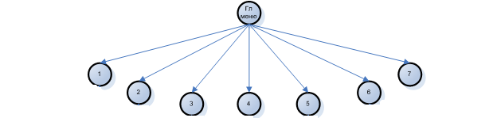
1. Плановый фонд времени работы j группы оборудования k цеху
2. Трудоемкость изготовления в количестве и по номенклатуре в соответствии с оптимальной производственной программой по каждой j группе оборудования
3. Коэффициент производственной мощности по j линии
4. Анализ коэффициента производственной мощности по всем j линиям, технологиям, группам и с нормативным коэффициентом производственной мощности.
5. Пересчет оптимальной производственной программы и производственных мощностей К цеха
6. Расчет производственных мощностей К цеха по выпуску I изделия j линии (Пik)
7. Анализ степени загрузки оборудования в j линии

2.3.Схема работы системы

2.4 Схема данных

3. Результаты работы. Экранные формы
В программе РПМ присутствует главное меню, из которого осуществляется выбор конкретного расчета по имеющимся формулам.
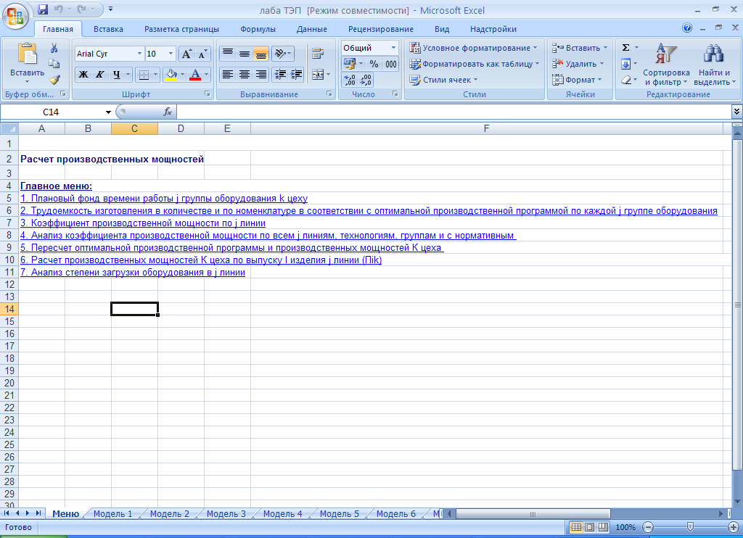

1. Первая представленная модель расчета данных – это плановый фонд времени работы j-ой группы оборудования в к-ом цеху. В поля, не выделенные цветом, мы заносим данные, и в полях, отображенных синим цветом выводится результат. Аналогично производится расчет по остальным формулам.
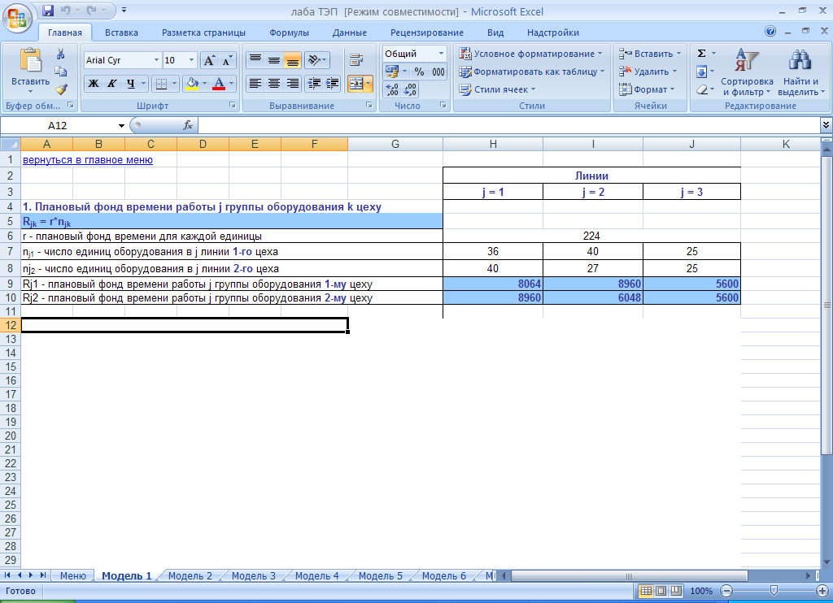

2. Трудоемкость изготовления в количестве и по номенклатуре в соответствии с оптимальной производственной программой по каждой j группе оборудования 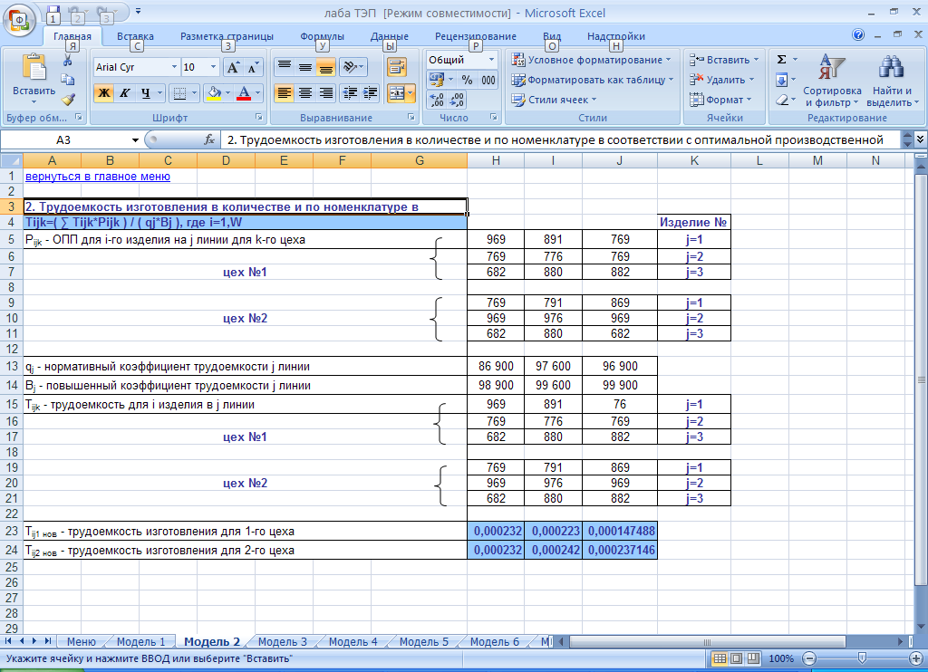
3. Коэффициент производственной мощности по j линии
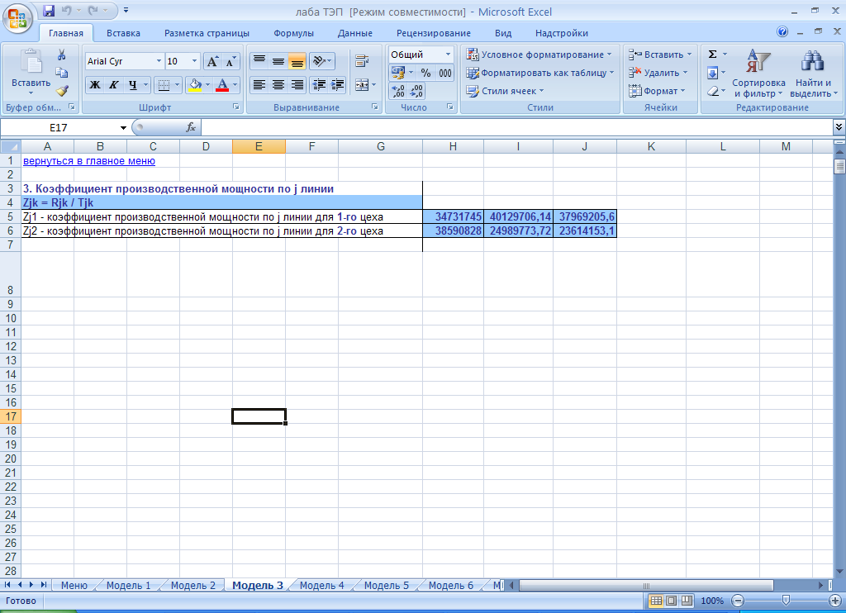

4. Анализ коэффициента производственной мощности по всем j линиям, технологиям, группам и с нормативным коэффициентом производственной мощности.
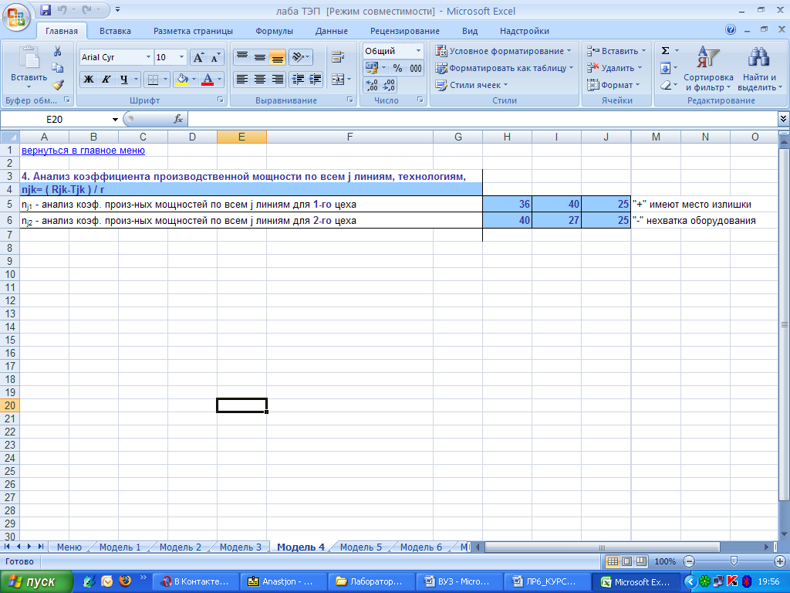
5. Пересчет оптимальной производственной программы и производственных мощностей К цеха
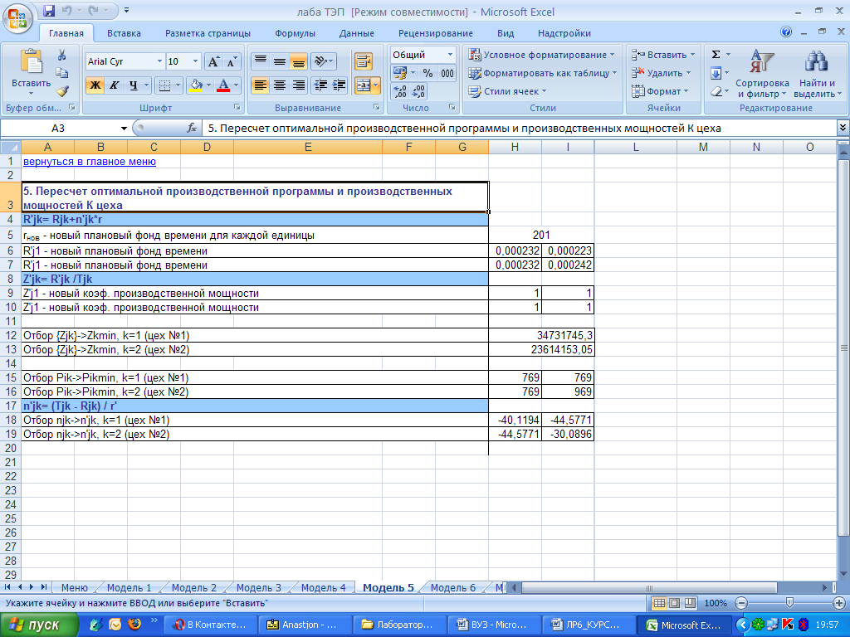
6. Расчет производственных мощностей К цеха по выпуску I изделия j линии (Пik)
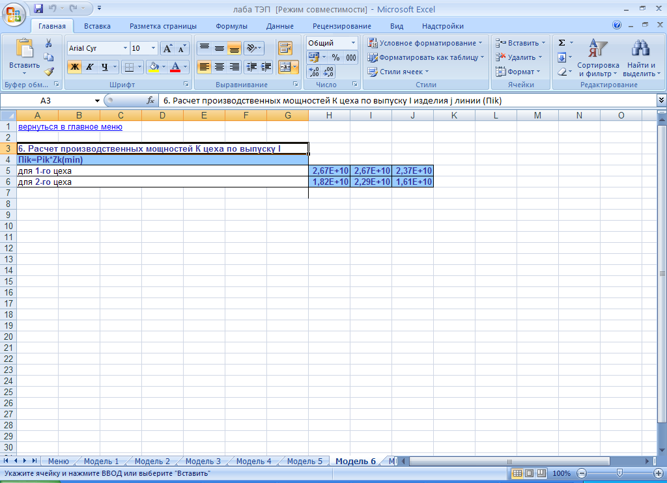
7. Анализ степени загрузки оборудования в j линии
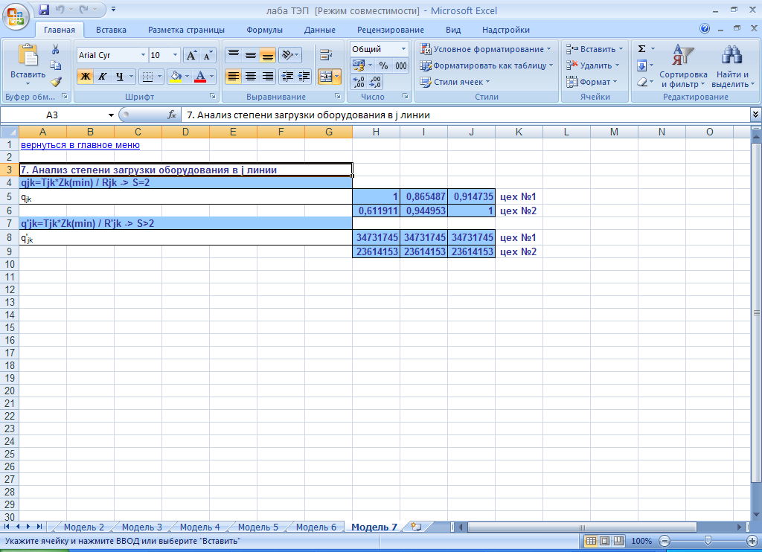
Заключение
Рассмотрев одну из функций технико-экономических показателей – расчет производственных мощностей на примере высшего учебного заведения мы можем сделать вывод о том, что этот расчет, предусмотренный в первую очередь для производственных предприятий, может подходить для любого другого предприятия. Благодаря таким расчетам можно правильно и рационально использовать и исчислить имеющиеся мощности и активы, можно добиваться положительных и эффективных решений в экономическом и других аспектах. Именно поэтому расчет производственных мощностей важен в любой сфере общественной жизни, а также применим для абсолютно разных видов деятельности, в том числе для высших учебных заведений, что мы и отразили в нашей работе.
Список литературы
- Данелян Т.Я. Экономические информационные системы (ЭИС) предприятий и организаций –учебное пособие, Москва, 2005
- Данелян Т.Я. Экономические информационные системы (ЭИС) предприятий и организаций –лабораторный практикум по курсу, Москва, 2005
- Божко В.П., Хорошилов А.В. Предметно-ориентированные ЭИС, Москва, ФиС, 2007

